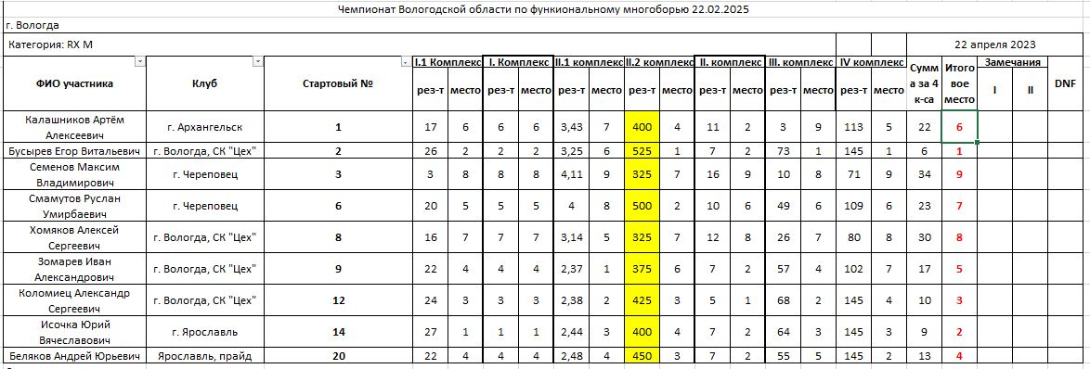

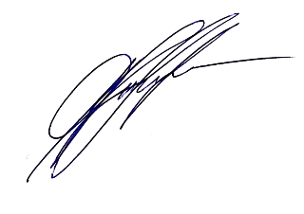

Главный судья ____________

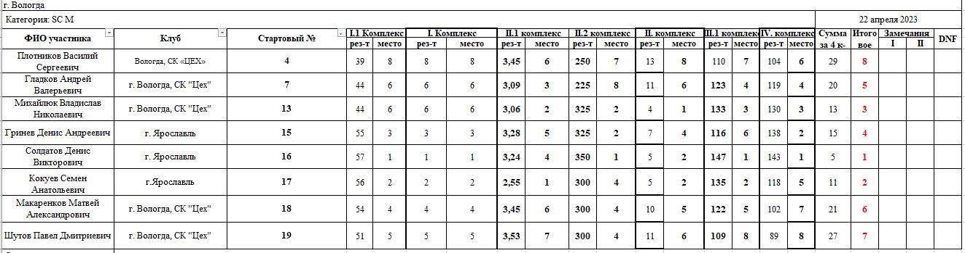



Главный судья ____________

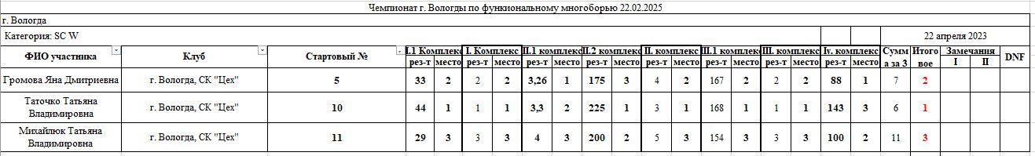



Главный судья_____________